008_Variables_and_Data_Types in JS :

<!DOCTYPE html>

<html lang="en">

<head>

    <meta charset="UTF-8">

    <meta name="viewport" content="width=device-width, initial-scale=1.0">

    <meta http-equiv="X-UA-Compatible" content="ie=edge">

    <title>Javascript Practice 2020</title>

</head>

<body>

    <script src="index8.js"></script>

</body>

</html>

// L8. 008_Variables_and_Data_Types__(02_JavaScript_Language_Basics)

/*

Variables

- a variable is like a conatiner in which we store values, and through which we can use over and over again in our code.

- declaring a variable in js by using a keyword, var, let, const.

Data_Types :

In js two types of data types 1) primitive data types and derived or complex data types.

1) primitive data types :- primitive data types is a non-object data types, and holds the single value.

- 1) Number : Floating point numbers, for decimals and integers. e.g. : 5 or 5.0 , js mein integer humesha floating point number hi rhete hai beshak hum var num = 5; ku na bana le.

- 2) String : Sequence of characters, used for text.

- 3) Boolean : Logical data type that can only be true or false.

- 4) Undefined : Data type of a variable that does not have a value yet.

- 5) Null : Also means 'non-existent'

2) complex data types :- complex data types is a object data types, and holds the multiple value.

Note : Javascript has dynamic typing : data types are automatically assigned to variables.(no need to defined data type manually to the variable) or kisi variable mein string value dalne ke bad int value reassign kar dinge toh js uska type automatically change kar degi, but in such case difficult to find bugs.

*/

console.log("L8. 008_Variables_and_Data_Types__(02_JavaScript_Language_Basics)");

var firstName = "Satty"; // through this a piece of memory is initilize in ur computer., here firstName is the variable name and Satty is the value.

console.log("firstName => ", typeof firstName, firstName); // firstName =>  string Satty

var lastName = 'Thakur';

console.log("lastName => ", typeof lastName, lastName); // lastName =>  string Thakur

var age = 23; // number type

console.log("age => ", typeof age, age); //age =>  number 23

var typeChange = 20; // number type

console.log("typeChange => ", typeof typeChange, typeChange); // typeChange =>  number 20

typeChange = 'make it string'; // dynamic convert into string type

console.log("typeChange => ", typeof typeChange, typeChange); // typeChange =>  string make it string

var fullAge = false; // boolean type   true or false

console.log("fullAge => ", typeof fullAge, fullAge); // fullAge =>  boolean false

var fullAge2 = 0; // number type

console.log("fullAge2 => ", typeof fullAge2, fullAge2); // fullAge2 =>  number 0

var fullAge3 = '0'; // string type

console.log("fullAge3 => ", typeof fullAge3, fullAge3); // fullAge3 =>  string 0

// i declared a varaible but not defined right now means didnot defined any value to this variable right now.

var job; // undefined type

console.log("job => ", typeof job, job); // job =>  undefined undefined

job = 'Teacher'; // become string type

console.log("job => ", typeof job, job); // job =>  string Teacher

// var 3years = 3; // Uncaught SyntaxError: Invalid or unexpected token  || Error : wrong way to declare variable:

// we can not used reserved keyword of js like delete, function, if, else etc.

// var function = 'satty2'; // Uncaught SyntaxError: Invalid or unexpected token  || Error : wrong way to declare variable:

009_Variable_Mutation_and_Type_Coercion :

<!DOCTYPE html>

<html lang="en">

<head>

    <meta charset="UTF-8">

    <meta name="viewport" content="width=device-width, initial-scale=1.0">

    <meta http-equiv="X-UA-Compatible" content="ie=edge">

    <title>Javascript Practice 2020</title>

</head>

<body>

    <script src="index9.js"></script>

</body>

</html>

// L9. 009_Variable_Mutation_and_Type_Coercion

/*

Variable Mutation :

Variable Type Coercion :

*/

console.log("L9. 009_Variable_Mutation_and_Type_Coercion");

var firstName = 'Satty';

var age = 23;

var strNum1 = firstName + ' ' + age; // typeCoercion : boz here firstName is string but age is number. that means js automatically converts types to one another when its needed.

console.log(firstName + ' ' + age); // Satty 23

// like in this case it converted into string , firstName, space were string but age is not a string, it is number.

console.log("strNum1 => ", typeof strNum1, strNum1); // strNum1 =>  string Satty 23

// To declare many variable in same line and define them later

var job, isMarried;

console.log("job =>", job); // job => undefined

console.log("isMarried =>", isMarried); // isMarried => undefined

job = 'Teacher';

isMarried = false;

var isUndefined;

var isNull = null;

console.log("job =>", job); // job => Teacher

console.log("isMarried =>", isMarried); // isMarried => false

console.log("isUndefined =>", isUndefined); // isUndefined => undefined

console.log("isNull =>", isNull); // isNull => null

console.log(firstName + ' is an ' + age + ' year old ' + job + '. Is he Married? ' + isMarried + '. Is undefined ? ' + isUndefined + '. Is null ? ' + isNull); // Satty is an 23 year old Teacher. Is he Married? false. Is undefined ? undefined. Is null ? null

// Here all the variables get type coercion in string.

// Note here, even boolean gets converted into string. so js also does type coercion with boolean, number, undefined, string, and null.

// Variable mutation :

var myage1 = 23; // here number type

console.log(" myage1 => ", typeof myage1, myage1); //  myage1 =>  number 23

myage1 = 'twenty eight'; // here became as string type

console.log(" myage1 => ", typeof myage1, myage1); //  myage1 =>  string twenty eight

010_Basic_Operators :

<!DOCTYPE html>

<html lang="en">

<head>

    <meta charset="UTF-8">

    <meta name="viewport" content="width=device-width, initial-scale=1.0">

    <meta http-equiv="X-UA-Compatible" content="ie=edge">

    <title>Javascript Practice 2020</title>

</head>

<body>

    <script src="index10.js"></script>

</body>

</html>

// L10. 010_Basic_Operators

/*

Basic Operators : operators are like function which is written in special manner in js.

*/

console.log("L10. 010_Basic_Operators");

var yearJohn = 2019 - 23;

var yearMark = 2019 - 23;

console.log(" yearJohn => ", yearJohn);

console.log(" yearMark => ", yearMark);

// Note : here 23 repeat in two places so for that we can make it in a single variable, and if we want to chnage the value then we only change at one place.

// Logical operators : Note logical operator always return true or false that neans boolean value

// suppose we need to compare the age of mark and john and figure out john is older then mark

var ageJohn = 33;

var ageMark = 28;

var isOlderJohn = ageJohn > ageMark;  // 33>28

console.log(" isOlderJohn => ", typeof isOlderJohn, isOlderJohn); // isOlderJohn =>  boolean true

var isOlderMark = ageJohn < ageMark; // 33<28

console.log(" isOlderMark => ", typeof isOlderMark, isOlderMark); // isOlderMark =>  boolean false

// typeof operator

011_Operator_Precedence :

<!DOCTYPE html>

<html lang="en">

<head>

    <meta charset="UTF-8">

    <meta name="viewport" content="width=device-width, initial-scale=1.0">

    <meta http-equiv="X-UA-Compatible" content="ie=edge">

    <title>Javascript Practice 2020</title>

</head>

<body>

    <script src="index11.js"></script>

</body>

</html>

//  L11. 011_Operator_Precedence

/*

Operator Precedence :

*/

console.log("L11. 011_Operator_Precedence");

// suppose if we want to calculate john year , based on which year john was born.

var nowAge = 2020;

var bornYear = 1996;

var fullAge = 18;

// here more than one operator used, so how would js decide which will execute first.

var isFullAge = nowAge - bornYear >= fullAge; // here three opeartors.

console.log(" isFullAge => ", isFullAge); // isFullAge =>  true

console.log(nowAge - bornYear +' >= '+ fullAge); // 24 >= 18

// Note : here minus has more precedence 16 then > greater than and = equal to precedence 11

// for this read mozilla site for operator precedence , www.codingheroes.io/resource

// NOte : assignment is also a opertor.

// Quest : how to find precedence of opertors through code

// Lets calculate average age of join and his freind

var ageJohn = nowAge - bornYear;

var ageMark = 35;

// var avgAge = ageJohn + ageMark / 2; // Note this is not give correct output due to precedence, like BODMAS

var avgAge = (ageJohn + ageMark) / 2; // () have higher precedence the / devide

console.log(" avgAge => ", avgAge); // avgAge =>  29.5

// associativty : direction in which the operation is execute.

// for multiplication divi : left to right. e.g. 2+2+4+5

// assigment operators work from right to left. e.g. x=y= 2+2; here phele x mein value jygi then y mein jygi then fr x mein y jayega.

var x,y;

x = y = (3 + 5) * 4 - 5; // step 1 : 8*4-6 // step 2 : 32-6 // step 3 : 26 , step 4 : now assignment opertor x = 26

// Note assign x and y varaibles value at the same time,

/// Note : yahan per x , y se phele araha hai but iska matlab yeh nahi ki x undefined hai y se phele, precedence rule ke sath sath, associativty bhi hoti hai,

console.log(" x => ", x);

console.log(" y => ", y);

// More opertors :

var z = z * 2;

console.log("z => ", z); // z =>  NaN

// here we repeat z itself at right side. so in js we can also write as :

// var w += 2; // error dega declare phele ho jana chaie

// Note : NaN not a number.

var w;

w *= 2;

console.log("w => ", w); // w =>  NaN

var r = 3;

var r = r * 2;

console.log("r => ", r); // r =>  6

var s = 3;

s *= 2;

console.log("s => ", s); // s =>  6

var s2 = 3;

s2 += 2; // s2 = s2-2;

console.log("s2 => ", s2); // s2 =>  5

var s3 = 3;

s3 -= 2;  // s3 = s3-2;

console.log("s3 => ", s3); // s3 =>  1

// Increment / decrement opertors:

var m = 0;

m = m + 1; // or m += 1;  // or m++;

console.log("m => ", m); // m =>  1

var n = 0;

n += 1;

console.log("n => ", n); // n =>  1

var p = 0;

p++; // this operator also add 1 unit here

console.log("p => ", p); // p =>  1

// Note : in the same way work for minus , p--;

L12. 012_Coding_Challenge_1

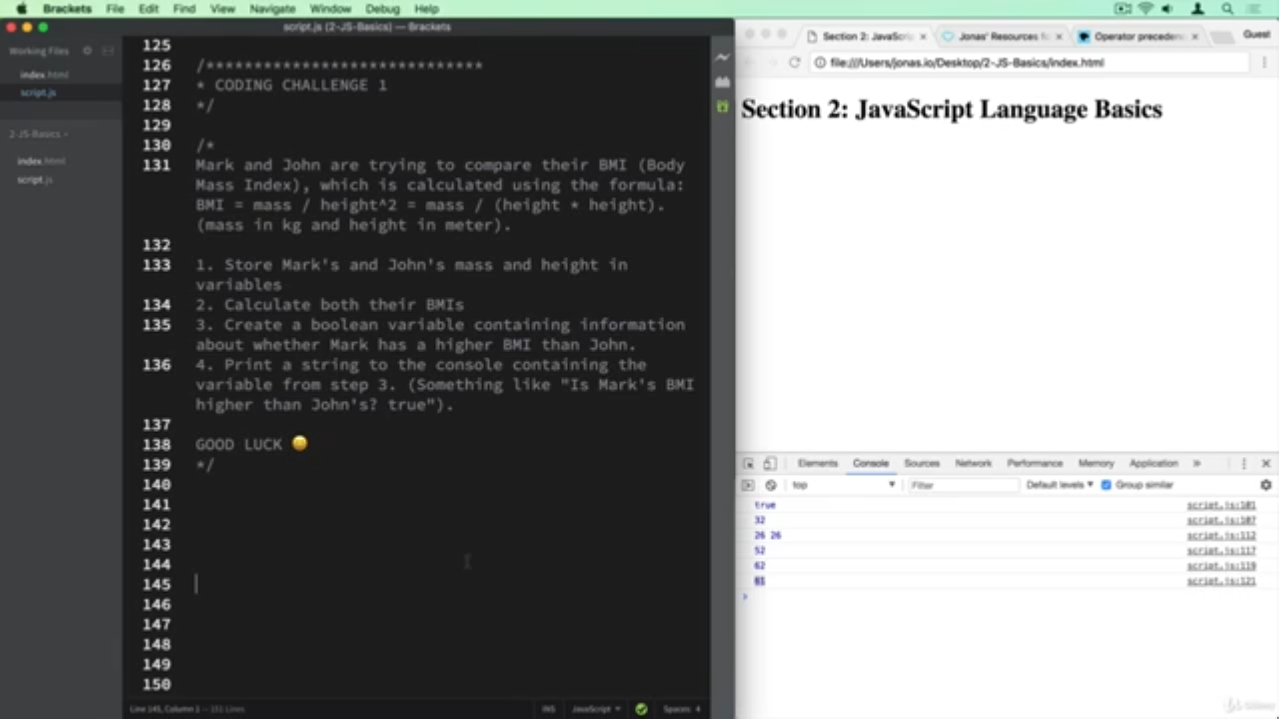

013_Coding_Challenge_1_Solution :

<!DOCTYPE html>

<html lang="en">

<head>

    <meta charset="UTF-8">

    <meta name="viewport" content="width=device-width, initial-scale=1.0">

    <meta http-equiv="X-UA-Compatible" content="ie=edge">

    <title>Javascript Practice 2020</title>

</head>

<body>

    <script src="index13.js"></script>

</body>

</html>

//  L13. 013_Coding_Challenge_1_Solution

/*

*/

console.log("L13. 013_Coding_Challenge_1_Solution");

var massMark = 78; // in kg

var heightMark = 1.69; // in meters

var massJohn = 92; // in kg

var heightJohn = 1.95; // in meters

var BMIMark = massMark / (heightMark * heightMark);

var BMIJohn = massJohn / (heightJohn * heightJohn);

var markHigherBMI = BMIMark > BMIJohn; // is BMIMark is higher than BMIJohn.

console.log(BMIMark + ' > ' + BMIJohn);

console.log("Is Mark\'s BMI higher than John\'s? " + markHigherBMI);

014_If__else_Statements

<!DOCTYPE html>

<html lang="en">

<head>

    <meta charset="UTF-8">

    <meta name="viewport" content="width=device-width, initial-scale=1.0">

    <meta http-equiv="X-UA-Compatible" content="ie=edge">

    <title>Javascript Practice 2020</title>

</head>

<body>

    <script src="index14.js"></script>

</body>

</html>

//  Control Strcuture : statements and loops

// - used to only certain part of the code execute on the basis of some conditions.

// - or repeat some line of code again and again

// L14. 014_If__else_Statements

/*

If__else_Statements : Allows us to take decision with the code,

*/

console.log("L14. 014_If__else_Statements");

var firstName = 'John';

var civilStatus = 'single';

// if(expression) - any expression : x+x = y+y

if(civilStatus == 'married') {

    // if true then inside the if block code execute

   console.log(firstName + ' is married!');

}

var firstName2 = 'John';

var civilStatusMark = 'married';

if(civilStatusMark == 'married') {

   console.log(firstName2 + ' is married!');

}

// if else

var firstName3 = 'Satty';

var civilStatusMark2 = 'single';

if(civilStatusMark2 == 'married') {

   console.log(firstName3 + ' is married!');

} else {

    console.log(firstName3 + ' is soon!');

}

// suppose we already have a boolean variable. means true or false

var isMarried4 = false;

var firstName4 = 'Riya';

if(isMarried4 == false) {

   console.log(firstName4 + ' is married!');

} else {

    console.log(firstName4 + ' is soon!');

}

var isMarried5 = true;

var firstName5 = 'Amit';

if(isMarried5) { // isMarried already is true so no need to compare here you can compare

   console.log(firstName5 + ' is married!');

} else {

    console.log(firstName5 + ' is soon!');

}

var isMarried6 = true;

var firstName6 = 'Amit';

if(!isMarried6) { // isMarried already is then here became false so else execute

   console.log(firstName6 + ' is married!');

} else {

    console.log(firstName6 + ' is soon!');

}

console.log("Write in better way :  L13. 013_Coding_Challenge_1_Solution");

var massMark = 78; // in kg

var heightMark = 1.69; // in meters

var massJohn = 92; // in kg

var heightJohn = 1.95; // in meters

var BMIMark = massMark / (heightMark * heightMark);

var BMIJohn = massJohn / (heightJohn * heightJohn);

// var markHigherBMI = BMIMark > BMIJohn; // is BMIMark is higher than BMIJohn.

// console.log(BMIMark + ' > ' + BMIJohn);

// console.log("Is Mark\'s BMI higher than John\'s? " + markHigherBMI);

if(BMIMark > BMIJohn) {

    console.log(BMIMark + ' > ' + BMIJohn);

    console.log("Mark\'s BMI higher than John\'s? ");

} else {

    console.log(BMIMark + ' > ' + BMIJohn);

    console.log("John\'s BMI higher than Mark\'s? ");

}

015_Boolean_Logic :

<!DOCTYPE html>

<html lang="en">

  <head>

    <meta charset="UTF-8" />

    <meta name="viewport" content="width=device-width, initial-scale=1.0" />

    <meta http-equiv="X-UA-Compatible" content="ie=edge" />

    <title>Javascript Practice 2020</title>

  </head>

  <body>

    <script src="index15.js"></script>

  </body>

</html>

// L15 - 015_Boolean_Logic

/*

Boolean_Logic : Not, AND, OR , there are many logical operators.

AND (&&) : true if ALL are true, and in all other cases result will be false and same apply more than two variable.

OR (||) : true if ONE is true, and in all other cases result will be false and same apply more than two variable.

NOT (!) : inverts true/false value

var age = 16;

age >= 20; // false

age < 30; // true

!(age < 30) // false

        f && t

age >= 20 && age < 30; // false

        f || t

age >= 20 || age < 30; // true

// logical opertor has lower precedence

*/

console.log("L15 - 015_Boolean_Logic")

// lets check teenager or not

var firstName = 'John';

var age = 16;

if (age < 13) {

    console.log(firstName + ' is a boy. ');

} else if (age >= 13 && age < 20) { // between 13 and 20 -- How we can write this ? , age is greater and equal to 13 AND the same time it also less then 20.

    console.log(firstName + ' is a teenager. ');

} else if (age >= 20 && age < 30) { // between 20 to 30 --

    console.log(firstName + ' is a young men. ');

}else {

    console.log(firstName + ' is a men. ');

}

// Note : we can also put if else inside the if or else alone.

016_The_Ternary_Operator_and_Switch_Statements :

<!DOCTYPE html>

<html lang="en">

  <head>

    <meta charset="UTF-8" />

    <meta name="viewport" content="width=device-width, initial-scale=1.0" />

    <meta http-equiv="X-UA-Compatible" content="ie=edge" />

    <title>Javascript Practice 2020</title>

  </head>

  <body>

    <script src="index16.js"></script>

  </body>

</html>

// L16 - 016_The_Ternary_Operator_and_Switch_Statements

/*

The_Ternary_Operator : alternative of if else in one line.

*/

console.log('L16 - 016_The_Ternary_Operator_and_Switch_Statements');

var firstName = 'John';

var age = 16; // set 22

// agar john 18 ka hai toh beer pita hai warna juice

age >= 18

  ? console.log(firstName + ' drinks beer. ')

  : console.log(firstName + ' drinks juice. ');

var firstName2 = 'John2';

var drink = age >= 18 ? 'beer' : 'juice'; /// ab result store ho jayega sidha drink mein and drink ko console kara linge

console.log(firstName2 + ' drinks ' + drink);

// write same thing using if else self.

// if (age >= 18) {

//     var drink = 'beer';

// } else {

//     var drink = 'juice';

// }

// Switch statement : multipple if else statement or ladder statment.

// break ka use switch mein isliye karte hai taki jaise hi koi bhi case firstly match ho jayte toh ange kr code execute na kare sidha bahar ajaye switch se.

var job = 'teacher'; // set driver , cop, theif

switch (job) {

  case 'teacher':

    console.log(firstName + 'teaches kids how to code.');

    break;

  case 'driver':

    console.log(firstName + 'drives an uber in noida.');

    break;

  case 'designer':

    console.log(firstName + 'design a beautiful webpages.');

    break;

  default:

    console.log(firstName + ' does something else.');

  // here no need of break

}

// MUltiple case execution

var job2 = 'instructor'; // set driver , cop, theif

switch (job2) {

  case 'teacher':

  case 'instructor':

    console.log(firstName + 'teaches kids how to code.');

    break;

  case 'driver':

    console.log(firstName + 'drives an uber in noida.');

    break;

  case 'designer':

    console.log(firstName + 'design a beautiful webpages.');

    break;

  default:

    console.log(firstName + ' does something else.');

  // here no need of break

}

// do thrugh switch

// var firstName = 'John';

// var age = 16;

// if (age < 13) {

//     console.log(firstName + ' is a boy. ');

// } else if (age >= 13 && age < 20) { // between 13 and 20

//     console.log(firstName + ' is a teenager. ');

// } else if (age >= 20 && age < 30) { // between 20 to 30 --

//     console.log(firstName + ' is a young men. ');

// }else {

//     console.log(firstName + ' is a men. ');

// }

var firstName3 = 'John';

var age3 = 16; // set 2, set 22

// hum switch krna chahte hai true wale case mein only

switch (true) {

  case age3 < 13:

    console.log(firstName + ' is a boy. ');

    break;

  case age3 >= 13 && age3 < 20:

    console.log(firstName + ' is a teenager. ');

    break;

  case age3 >= 20 && age3 < 30:

    console.log(firstName + ' is a young men. ');

    break;

  default:

    console.log(firstName + ' is a men. ');

  // here no need of break

}

017_Truthy_and_Falsy_Values_and_Equality_Operators(360p)

<!DOCTYPE html>

<html lang="en">

  <head>

    <meta charset="UTF-8" />

    <meta name="viewport" content="width=device-width, initial-scale=1.0" />

    <meta http-equiv="X-UA-Compatible" content="ie=edge" />

    <title>Javascript Practice 2020</title>

  </head>

  <body>

    <script src="index17.js"></script>

  </body>

</html>

// L17 - 017_Truthy_and_Falsy_Values_and_Equality_Operators

/*

Truthy_and_Falsy_Values_and_Equality_Operators :

Falsy values in js : falsy values is a value that is consider is false, when evaluate in if else statement.

and the values that are :

Falsy values : undefined, null, 0, '', NaN. , these values are not false, but when evalaute in if else these values can be consider as false.

truthy values : All the values that are not falsy.

*/

console.log('L17 - 017_Truthy_and_Falsy_Values_and_Equality_Operators');

var height1; // undefined

if(height1) { // undefined is an falsy value

    console.log("variable height1 is defined ",  height1);

} else {

    console.log("variable height1 is not defined ",  height1);

}

var height2; // undefined

if(!height2) { // undefined is an falsy value but reverse opertor used so make it true

    console.log("variable height2 is defined ",  height2);

} else {

    console.log("variable height2 is not defined ",  height2);

}

var height3; // undefined

height3 = 6;

if(height3) { // undefined is an falsy value

    console.log("variable height3 is defined ",  height3);

} else {

    console.log("variable height3 is not defined ",  height3);

}

var height4;

height4 = 0; // zero

if(height4) { // zero is a falsy value

    console.log("variable height4 is defined ",  height4);

} else {

    console.log("variable height4 is not defined ",  height4);

}

var height5;

height5 = 0; // zero

if(height5 || height5 === 0) { //  first checked varaible exists or variable equal to zero

    console.log("variable height5 is defined ",  height5);

} else {

    console.log("variable height5 is not defined ",  height5);

}

var height6;

height6 = 'Satty'; // string

if(height6 || height6 === 0) { //  it is still true bcoz first condition will true, varaible exisits here, first checked varaible exists or variable equal to zero

    console.log("variable height6 is defined ",  height6);

} else {

    console.log("variable height6 is not defined ",  height6);

}

var height7;

height7 = ''; // empty string

if(height7 || height7 === 0) { // varaible exists here, first checked varaible exists or variable equal to zero

    console.log("variable height7 is defined ",  height7);

} else {

    console.log("variable height7 is not defined ",  height7);

}

var height8;

height8 = '';  // empty string

if(height8 || height8 === '') { // varaible exists here, first checked varaible exists or variable equal to zero

    console.log("variable height8 is defined ",  height8);

} else {

    console.log("variable height8 is not defined ",  height8);

}

// triple 0r double equal to, in triple data type and value both will be matched

// and == opertor does type coercion , means change the data type accordingly

var height9;

height9 = 23; // type number

if(height9 == '23') { // this == equal too converted this string into the number and then compare

    console.log("variable height9 is defined ",  height9);

} else {

    console.log("variable height9 is not defined ",  height9);

}

var height10;

height10 = 23; // empty string

if(height10 === '23') { // strict equallty compare, means these both are two different things or data types, good practise too avoid bugs.

    console.log("variable height10 is defined ",  height10);

} else {

    console.log("variable height10 is not defined ",  height10);

}

018_Coding_Challenge_2 :

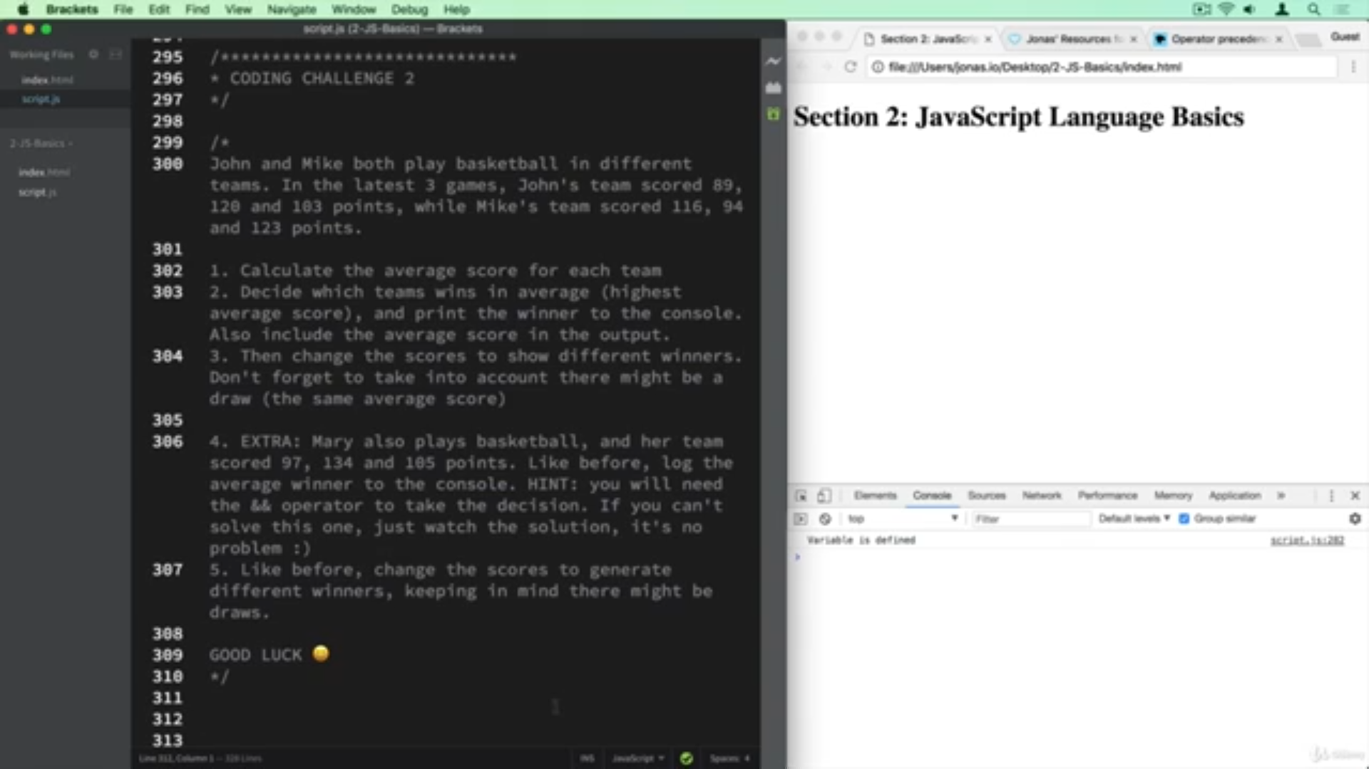

019_Coding_Challenge_2_Solution :

<!DOCTYPE html>

<html lang="en">

  <head>

    <meta charset="UTF-8" />

    <meta name="viewport" content="width=device-width, initial-scale=1.0" />

    <meta http-equiv="X-UA-Compatible" content="ie=edge" />

    <title>Javascript Practice 2020</title>

  </head>

  <body>

    <script src="index19.js"></script>

  </body>

</html>